3 августа - 8 день в детском оздоровительном лагере
Углубленное знакомство с историей своего района, культурой, деятельностью замечательных людей оказывают непосредственное воздействие на формирование жизненных идеалов, помогает найти образы для подражания.  Лагерная смена даёт большие возможности для такой воспитательной деятельности.  3.08.16г. - посещение кинотеатра в г. Ишиме. | 
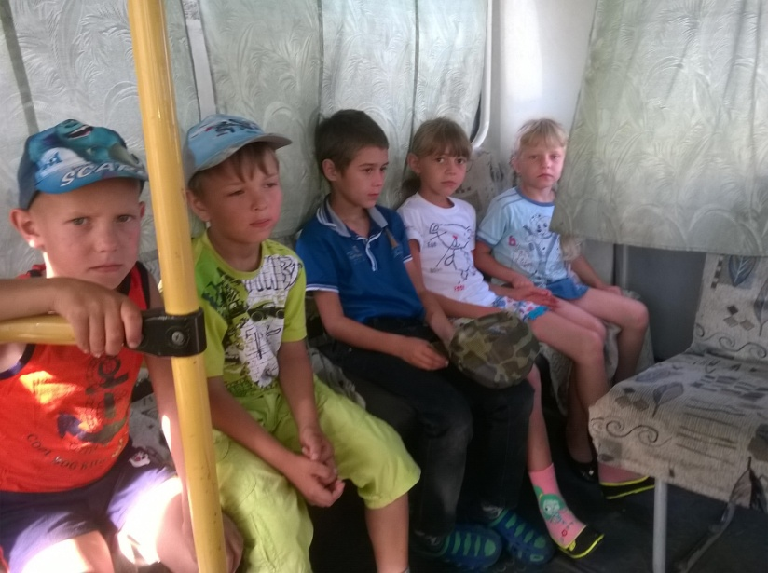
Садимся в автобус и…
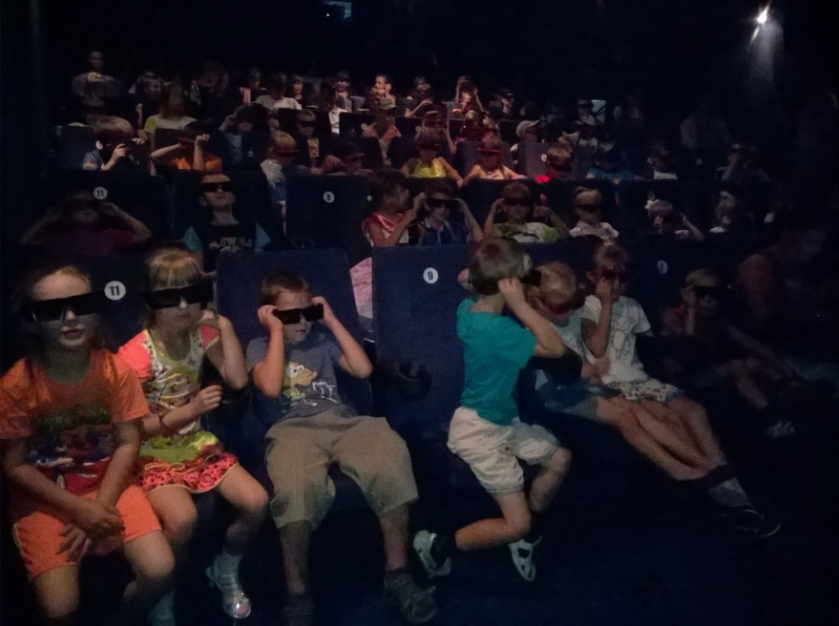
В кинотеатре



На любимом мультфильме

